Донецкая народная республика
Департамент образования
администрации городского округа Макеевка
Муниципальное бюджетное учреждение
дополнительного образования
«Станция юных натуралистов города Макеевки»

ИЗМЕНЧИВОСТЬ РАКОВИНЫ ВИДА-ВСЕЛЕНЦА ANADARA KAGOSHIMENSIS (BIVALVIA, ARCIDAE) В Белосарайском ЗАЛИВЕ АЗОВСКОГО МОРЯ

Гололобова Екатерина Андреевна,
обучающаяся кружка
«Юные ученые»
Научный руководитель:
Федорчук Анна Михайловна, методист, педагог дополнительного образования МБУДО «Станция юных натуралистов города Макеевка»

2024
ОГЛАВЛЕНИЕ

Введение …………………………………………………………………………. | 3
1. Обзор литературы по теме исследования …………………………..……….. | 5
1.1. Общая характеристика вида………………………………………………… | 5
1.2. Строение раковины Anadara kagoshimensis……………………………….. | 6
1.3. Изменчивость признаков раковины Anadara kagoshimensis……………… | 7
2. Материалы и методы исследования …………………………………………. | 10
2.1. Материалы исследования…………………………………………………… | 10
2.2 Описание места сбора……………………………………………………….. | 10
2.3. Методики исследования……………………………………………………. | 10
3. Результаты исследования и их обсуждение ………………………………… | 13
3.1. Размерно-возрастной состав……………………………………………….. | 13
3.2. Количество ребер на раковине…………………………………………….. | 14
3.3. Форма комиссурального просвета…………………………………………. | 15
3.4. Изменчивость формы в зависимости от возраста раковины…………….. | 17
Выводы…………………………………………………………………………… | 18
Заключение ………………………………………………..…………………….. | 18
Список используемой литературы …………………………………………….. | 19
Приложение 1. Карта распространения A. kagoshimensis в Азовском море... | 20
Приложение 2. Иллюстрации к разделу «Материалы и методы»… …………. | 21
Приложение 3. Исходные данные замеров раковин…………………………... | 23
Введение

Anadara kagoshimensis (Tokunaga, 1906), или кагошимская анадара относится к одной из наиболее массовых групп двустворчатых моллюсков из семейства Арок, имеющих большое экономическое значение в странах Индийского и Тихого океанов. В Азово-Черноморском бассейне он был впервые обнаружен в 1968 году, в 90-х годах прошлого столетия начал встречаться массово, широко распространился в Черном и южных частях Азовского моря. К 2010 году колонизация новых пространств этим видом считается в основном законченной. Вначале расселения кагошимскую анадару рассматривали как инвазивный и опасный для местных экосистем вид, к настоящему времени он уже в некоторых местах стал важной частью сообществ донных организмов [6]. Благодаря тому, что кагошимская анадара способна выживать в сильно заиленных грунтах при низкой солености и низком содержании кислорода и при этом является хорошим фильтратором, она приносит пользу, очищая воду. Сейчас этого моллюска, обладающего большой пищевой ценностью и уникальными пищевыми свойствами по содержанию микроэлементов и биологически активных веществ, стали рассматривать как объект морского промысла в южных частях Азовского и Черном морях [10].
Актуальность исследования. При исследовании моллюсков очень большое значением уделяется изучению признаков раковины, потому что это дает много информации – о возрасте, уровни изменчивости, влиянии факторов среды. Поскольку кагошимская анадара все еще является видом – вселенцем, актуально исследование ее изменчивости, потому что в нехарактерных для вида условиях он начинает активно приспосабливаться к окружающей среде. К особенно актуальным вопросам можно отнести изучение изменчивости ее раковины в новых для этого вида условиях, что необходимо для определения общего благополучия существования популяции в этой части акватории, а также возможности добычи и выращивания этого ценного и деликатесного моллюска в культуре у северных берегов Азовского моря.
Литературный обзор. Различным аспектам жизнедеятельности моллюсков в Азовском море уделено большое внимание в трудах В.В. Анистратенко, О.Ю. Анистратенко, И.А. Халиман [1, 2, 9], а также А.С. Чихачева и Л.Н. Фроленко [8].
Размерно-весовые характеристики двустворчатого моллюска Аnadara kagoshimensis рассматривались в работах Ю.Д. Дикаревой и В.И. Рябушко [3], А.М. Жаворонкова, М.А. Брода [4].
Особенности биологии двустворчатого моллюска anadara kagoshimensis в Черном море изучали Н.К. Ревков, Н.А. Болтачева, Л.В. Бондаренко, В.А. Тимофеев, С.А. Щербань [6,7].
Степень изученности проблемы. В результате исследований, проведенных рядом ученых в Азово-Черноморском бассейне, были получены данные о биологии и экологии этого вида-вселенца, однако данные для северного побережья Азовского моря остаются фрагментарными. Например, данные о популяциях в Бердянском и Белосарайском заливах в литературе не указываются, потому что во время проведения исследований в Азовском море эти точки не были доступны [5].
Цель исследования – изучить изменчивость раковин вида-вселенца Anadara kagoshimensis (Bivalvia, Arcidae) из береговых наносов Белосарайского залива Азовского моря.
Для достижения поставленной цели выделены следующие задачи:
- на основании обзора литературы изучить теоретический материал по теме исследования;
- провести измерения раковин, определить возраст и описать размерно-возрастной состав;
- определить формы раковин по форме комиссурального просвета, определить количественное соотношение разных форм;
- сравнить полученные результаты с данными из литературных источников о размерно-возрастных характеристиках и изменчивости формы раковин A. kagoshimensis из других участков Азовского и Черного морей;
- определить количественное соотношение разных форм для каждой размерно-возрастной группы.
Место и время проведения исследования. В целях проведения исследования были собраны створки раковин моллюска-вселенца Anadara на побережье Белосарайского залива Азовского моря (пос. Бабах-Тарама, 46.890654, 37.079043, пос. Белосарайская коса 46.883303, 37.327363) в июле-августе 2024 г. в береговых наносах.
Практическая значимость и новизна. Исследования изменчивости моллюска-вселенца для Белосарайского залива проводятся впервые. Результаты будут использованы при дальнейших исследованиях. Собранные раковины войдут в фонд Музея Природы МБУДО «СЮН» как материал о значимых видах-вселенцах на территории Донецкой Народной Республики.

- Обзор литературы по теме исследования

  - Общая характеристика вида
Систематическое положение
Тип Моллюски (Mollusca)
Класс Двустворчатые моллюски (Bivalvia)
Семейство Арки (Arcidae)
Род Anadara Gray. 1847
Вид Anadara kagoshimensis (Tokunaga, 1906)
Как и у всех двустворчатых моллюсков, тело A. kagoshimensis защищено раковиной, которая состоит из двух частей – створок, которые соединены между собой связкой - лигаментом. Благодаря связке моллюск может открывать закрывать створки усилием мышц. Таким образом, раковина представляет собой единое целое и при жизни неотделима от тела моллюска.

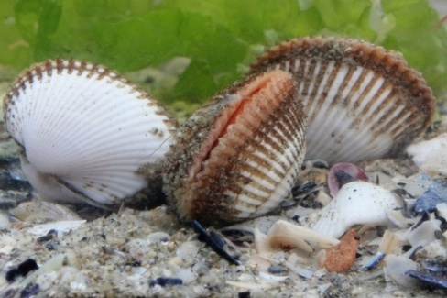
Рис. 1. Моллюск A. kagoshimensisв естественных условиях
Фото из общедоступных источников

Внутреннее строение A kagoshimensis типичное для двустворчатых моллюсков, но есть особенности, связанные с приспособлением к окружающей среде. Это донный организм, способный жить в среде с низким содержанием кислорода. Для этого у моллюска есть физиологические приспособления. Гемолимфа A kagoshimensis содержит красный дыхательный пигмент гемоглобин, а не синий гемоцианин (как у большинства других двустворчатых моллюсков). Гемоглобин гораздо лучше переносит кислород. Кроме того, организм анадары вырабатывает специальные химические вещества, которые защищают клетки в условиях пониженного содержания кислорода. Также анадара способна переживать периоды пониженной температуры, хотя изначально это тропический вид. По типу питания – фильтратор, питается мельчайшими частицами ила и содержащимися в них микроорганизмами, а также очень мелким планктоном, взвешенными в воде. Толстая, крепкая раковина анадары позволяет ей не стать жертвой части хищников, которые питаются донными животными [8].
Размножение и развитие. A. kagoshimensis - раздельнополый моллюск Соотношение полов близко к 1:1. Созревание и нерест происходят с июня по сентябрь при температуре воды выше 20 °С. Развитие происходит личиночной стадией – из яйца до стадии ранней личинки (трохофоры) моллюск развивается за 6 часов, до стадии поздней личинки (велигер - «парусник») - 23 часа. Личинки очень мелкие и подвижные, осенью живут в толще воды, к концу осени опускаются на дно, где и продолжают расти в субстрате [7].
Географическое распространение и экология. A. kagoshimensis относится к тепловодным формам моллюсков; широко распространена в Индо-Пацифике: от Индии и Шри-Ланки до Индонезии и от Японии до северного побережья Австралии. Ее появление в Черном море связывают с судоходством, вызвавшим случайный занос личинок с балластными водами из умеренных широт северной части Тихого океана [6].
A. kagoshimensis обитает на илистых, песчаных и каменистых грунтах, в зарослях морской травы, то есть относится к бентосу – придонным организмам. Широкий спектр мест обитания анадара может занимать благодаря способности жить в условиях разной солености, в воде с пониженным содержанием кислорода [2], [8].
Наиболее уязвимыми в жизненном цикле анадары, наряду с личиночным развитием, являются первые два года жизни. В этот период моллюски, в силу еще недостаточной прочности створок раковины, являются доступным кормовым объектом рыб-поедателей донных организмов [8].
Способность выдерживать неблагоприятные условия, расселяться на стадии личинки на большие расстояния и широкий спектр питания позволили кагошимской анадаре заселить Черное и Азовское моря.

  - Строение раковины Anadara kagoshimensis.
Раковина моллюсков – это наружный скелет, который выполняет защитную и опорную функции. Форма, цвет, размеры, скульптура раковины заложены генетически и поэтому на них построена систематика моллюсков – выделяют виды, роды, семейства, классы.
Раковина A. kagoshimensis толстостенная и крепкая, в основном трапециевидной формы, неравностворчатая. Выпуклость левой створки выше, чем у правой. Толщина створок в диапазоне длин раковин 10–65 мм колеблется от 0,4 до 3,1 мм. Связка (лигамент) наружная, расположена на треугольной площадке. Макушки створок выступающие, слегка смещены к переднему краю. Замочная площадка прямая. Замок состоит из ряда непрерывных однородных зубов в количестве от 27 до 56. Цвет раковины белый, иногда кремовый. Её скульптура у моллюсков состоит из 30–38 радиальных рёбер. На раковине видны сезонные зоны роста. Внутренний край раковины сильно зазубрен [2].

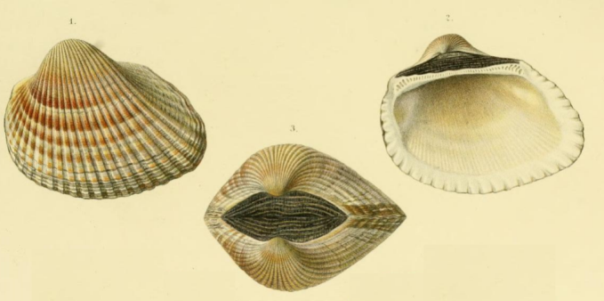
Рис. 2. Раковина A. kagoshimensis
Изображение из общедоступных источников

Особенности роста раковины. Максимальный прирост моллюсков отмечен в первый год жизни (1,33 мм/мес.); к трехлетнему возрасту – снижается в два раза (до 0,67 мм/мес.). Ее линейный прирост в Азовском море за один год в среднем составляет 10 мм. Максимальная скорость роста наблюдается в первый год жизни и составляет 17 мм, в дальнейшем она устойчиво снижается и у наиболее старых особей (6+) не превышает 1–2 мм/год [7]. Скорость роста моллюска зависит от температуры. Исследования, проведенные учеными, свидетельствуют о характерных процессах ускорения, замедления и полной остановки роста моллюсков в различные сезоны года. Наибольшая скорость линейного роста наблюдается в июле-августе при температуре 23-24,6 °С. С понижением температуры воды (сентябрь-октябрь) до 18-13 °С прирост заметно уменьшается, что приводит к полной остановке роста моллюска в ноябре (7-8 °С). Температура биологического нуля (остановка ростовых процессов) у анадары, находится в диапазоне 10-12 °С [7].
Изучение ростовых процессов показало, что размерные характеристики могут указывать на сырую массу моллюска. Наибольшая связь существует между длиной раковины и массой, минимальный – между высотой раковины и массой [3].

1.3. Изменчивость признаков раковины Anadara kagoshimensis
Для раковин моллюсков характерна довольно сильная изменчивость признаков – они могут быть большего или меньшего размера, более вытянутой или округлой формы, иметь более или мене выраженную скульптуру. Такие небольшие изменения в строении позволяют моллюскам лучше приспосабливаться к условиям среды в конкретном местообитании. Установлено, что на изменчивость раковины моллюсков оказывают влияние локальные экологические факторы. Благодаря закономерностям, выявленным для многих моллюсков, изучение изменчивости стало одним из важных инструментов в малакологии. Данные, полученные при изучении изменчивости раковины в популяции, используются для оценки ее благополучия, мониторинга состояния популяций, сравнении популяций из разного места обитания. Для каждого вида ученые выделяют свой набор диагностических признаков.
При изучении изменчивости в строении раковин A. kagoshimensis выделяют такие признаки:
- линейные размеры раковины (длина, высота створки, высота и выпуклость раковины);
- количество ребер на раковине;
- тип формы раковины;
- соотношение массы живого моллюска сырой и сухой, массу целой раковины [1], [7], [9].
Размеры раковины A. kagoshimensis изменяются в широких пределах – от 50 до 80 мм в зависимости от возраста и места обитания. Наибольшие экземпляры, найденные в Японии, имели размеры 8,3 см и возраст 8–9 лет, наибольший размер особей, отмеченных в Чёрном море, составил 8,5 см, а наибольший рассчитанный возраст моллюсков – 7 лет [7]. Размеры сравнивают и учитывают для раковин с одинаковым числом линий остановки роста, то есть примерно одного возраста.
Количество радиальных ребер на раковине A. kagoshimensis различается у моллюсков из разных популяций. У моллюсков из Чёрного моря их 30–36 (обычно 34-35), из Азовского моря 31-32 [2].
Форма раковины. Раковина двустворчатых моллюсков состоит из двух частей и имеет сложную для описания форму. По этой причине для описания изменчивости используют форму комиссурального просвета, который ограничен краями створок и замком раковины в плоскости, в которой смыкаются створки [2]. Его форма используется для того, чтобы описать форму раковины в целом и то, какие измерения (удлинение иди укорочение раковины) происходят в исследуемой популяции.
В результате исследований раковин A. kagoshimensis выяснили, что в Черном и Азовском морях она относится к видам с широкой морфологической изменчивостью. Формы раковин отражают особенности условий окружающей среды. Исследователи отметили, что есть «исходная» форма раковины, характерная для моллюсков из природного ареала, и особенные типы форм, или «морфотипы», которые сформировались у моллюсков этого вида за время обитания в Черном и Азовском море. Выделены 6 типичных форм, которые изображены на Рис.3. Форма 4 – исходная, типичная для естественных местообитаний [9].
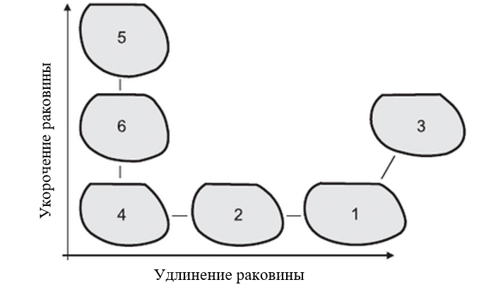
Рис. 3. Изменчивость формы просвета раковины

Распространение в Черном и Азовском морях. Впервые анадара обнаружена в Черном море в 1968г., а в 1980-х гг. этот моллюск стал встречаться на донных отложениях северо-западной части Черного моря. Затем он появился в юго-восточной части моря, после чего был обнаружен в Керченском проливе [4], через который проник в Азовское море. Проникновение анадары в Черное море, а также другие районы средиземноморья, как предполагают исследователи, произошло путем завоза его личинок с балластными водами морских судов. К настоящему времени анадара обитает в Черном море вдоль всего побережья на различных грунтах глубине до 20 м. В Азовском море этот вид заселил 70% акватории. Исследования расслоения моллюска проводились в 2017 году и наличие моллюска в самых северных частях только предполагалось из-за невозможности исследования [5]. В 2005 г. моллюск был отмечен уже во всех районах собственно моря, что дало основание говорить о фактическом завершении его колонизации. К 2018 году в южной части моря его плотность достигала 1000 и более экз/м2. [1].[7] (см. Приложение 1).
Анадара как объект промысла в Азово-Черноморском бассейне, пищевая ценность. A. kagoshimensis относится к одной из наиболее массовых групп двустворчатых моллюсков, имеющих большое экономическое значение в странах Индо-Пацифики. Как морской деликатес ее добывают и выращивают в морской культуре в Корее, Таиланде. По данным Азово-Черноморского филиала ФГБНУ «ВНИРО» («АзНИИРХ») в настоящее время запас анадары существенно увеличивается и достиг промыслового уровня.
Исследования мышечной ткани и гемолимфы показали безопасность моллюска по содержанию токсичных элементов, пестицидов. Содержание белка в мышечной ткани анадары составляет около 11 %. Сырье относится к средне белковому. Отмечается низкое содержание жира - менее 1 %. Учитывая достаточно высокий выход мышечной ткани анадары (≈19%), данные по содержанию белка и жира, а также низкую калорийность, анадару можно рассматривать как сырье для диетических продуктов, а с учетом низкого содержания жира - для сушено-вяленых снеков. Благодаря высокому содержанию таких биогенных микроэлементов как железо и цинк, анадару можно рассматривать как перспективное сырье для разработки функциональных продуктов питания. Например, из-за наличия железа продукты из анадары могут оказывать благоприятный эффект для нормализации энергетического обмена, синтеза гемоглобина и миоглобина, транспорта кислорода в организме.
Комплексная переработка азовской анадары может включать не только производство пищевой продукции из мышечной ткани и функциональных продуктов из гемолимфы, но и производство кальциевых, минерально-витаминных добавок для сельскохозяйственных и декоративных птиц [10].

2. Материалы и методы исследования

2.1. Материалы исследования
Материалом для исследования послужили створки раковин моллюска-вселенца Anadara kagoshimensis в количестве 87 штук, из них левых 51 шт, правых – 36 шт.
2.2. Описание места сбора
Раковины были собраны на побережье Белосарайского залива Азовского моря (пос. Бабах-Тарама, 46.890654, 37.079043, пос. Белосарайская коса 46.883303, 37.327363) в июле-августе 2024 г. в береговых наносах. Фотографии места сбора представлены и наносов представлены на Рис. 2.1 и 2.2 в Приложении 2.
Белосарайский залив расположен между косами Бердянская и Белосарайская, образовывая участок северного побережья. Средняя глубина 4-6 м, максимальная - 8 м. Северная часть залива мелководная - до 5 м. С севера на юг, впадают такие реки: Мокрая Белосарайка, Камышеватка, Зелёная, балка Гонджуго, балка Покосная, Берда Береговые линии в южной и северной части входят в состав зон регулируемой рекреации в составе природных парков [11].

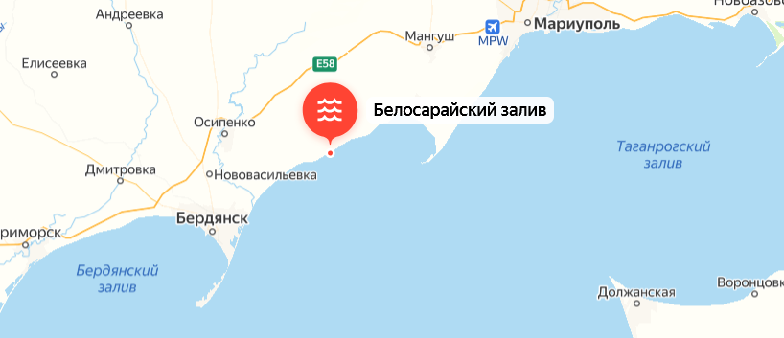

Рис. 4. Место сбора раковин.
Яндекс-карты. Масштаб 1:2 000 000

2.3.Методики исследования
В начале исследования все собранные створки раковин рассортировали на левые и правые, ориентируясь на фото форм, приведенных на рис. 2.3 Приложения 2. Измерения левых и правых створок проводили отдельно, поскольку невозможно достоверно установить принадлежность створок одному моллюску.
Чтобы узнать, какие изменения происходили в данной популяции моллюсков, определяли форму комиссурального просвета раковин по их контуру. Для этого по краю раковины наводили контур с помощью спиртового маркера контрастного цвета и сравнивали с формами, предложенными учеными в литературных источниках [9] (рис. 2.5 и 2.6 Приложения 2). В научных источниках выделяют 6 форм просвета [1, 9]. Формы 1,2,3 считаются удлиненными, 5,6 – укороченными, форма 4 – исходная, типичная для естественных местообитаний.
Примеры выявленных форм левых и правых створок раковин приведены на рис. 5 и 6.
Далее, рассортировав правые и левые створки по размерным группам (от больших раковин к меньшим), проводили замеры длины и высоты створок с помощью электронного штангенциркуля по схеме, представленной на рис. 7.

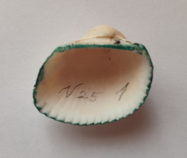  Форма №1 | 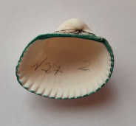  Форма №2 | 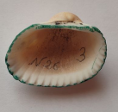  Форма №3
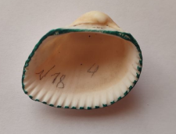  Форма №4 | 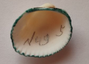  Форма №5 | 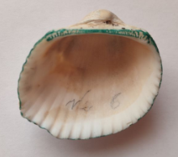  Форма №6

Рис. 5. Формы левых створок раковин моллюска-вселенца Anadara

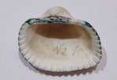  Форма №1 | 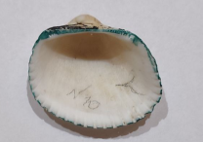  Форма №2 | 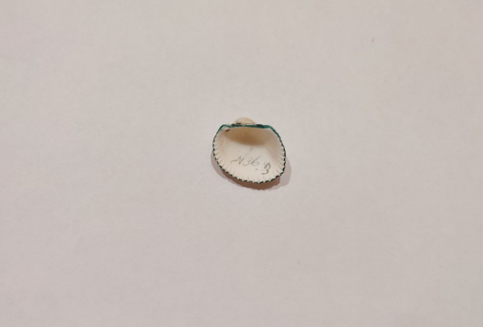  Форма №3
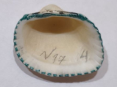  Форма №4 | Форма № 5 не обнаружена | 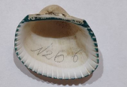  Форма №6

Рис. 6. Формы правых створок раковин моллюска-вселенца Anadara

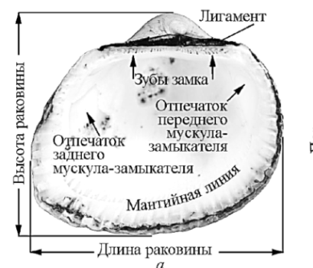
Рис. 7. Схема замера длины и высоты раковины [2]

Длину раковины замеряли по наибольшему расстоянию от макушки до противоположного края, ширину – по наибольшему расстоянию от одного края раковины до противоположного края.
Затем производили подсчет количества ребер (выступающих линий от верхушки к краям створки), ориентируясь на количество бороздок по краю на внутренней поверхности раковины (рис. 8).

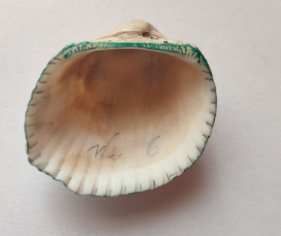
Рис. 8. Вид ребер на внутренней поверхности раковины

После этого считали количество линий остановки роста (линий нарастания, линий роста), учитывая лишь те, которые полностью опоясывали створку и имели выступающий морщинистый край (рис. 9).

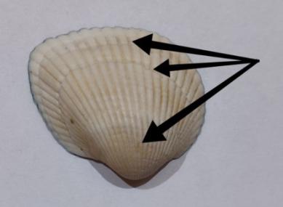
Рис. 9. Линии остановки роста на раковинах

Полученные данные заносили в таблицы (Приложение 3).
Статистическую обработку данных проводили в программе «Excel». Для обработки табличных данных использовали математические методы: находили процент в общей структуре, среднее арифметическое, минимальное и максимальное значение.
Для построения диаграмм использовали графический метод.

3. Результаты исследований и их обсуждение
3.1. Размерно-возрастной состав
Возраст моллюсков определяли по количеству линий остановки роста. Рост останавливается при наступлении неблагоприятных условий (преимущественно в зимний период) и возобновляется, когда условия становятся благоприятными. Считается, что для А. kagoshimemsis в Черном и Азовском море количество линий остановки роста соответствует возрасту в годах, поскольку рост останавливается в ноябре и возобновляется в мае. Мы сгруппировали раковины по количеству линий остановки роста и нашли среднюю длину и высоту створки для каждой такой группы. Исходные данные представлены в Таблицах 3.1 и 3.2. Приложения 3.
Средние значения длины и высоты створок приведены в Таблице 1. Мы выяснили, что все найденные створки принадлежали половозрелым моллюскам с предположительным возрастом от 2 до 6 лет. В литературе размерно-возрастные характеристики А. kagoshimemsis для других районов Азовского моря составляют: для 2-3 летнего возраста размер до 25 мм, среди раковин старших возрастных групп (возраст 3+ и 4+) крупными указаны раковины длиной 35–43 мм. Таким образом, раковины из Белосарайского залива имеют размеры, близкие для анадары из других районов моря, в том числе более южных и близких к Черному морю. При этом раковины из другой точки на северном побережье («Федорова коса») 2014 года для «взрослых» раковин средняя длина указана 36 мм (от 26 мм до 45 мм) для левой створки, 34 (от 23 мм до 43 мм) для правой створки. Таким образом, раковины из морских наносов Белосарайского залива больше на 7 мм по сравнению с раковинами из другого местообитания северного берега моря.

Таблица 1
Размерно-возрастной состав
Количество линий остановки роста | Левые створки |  | Правые створки
Количество линий остановки роста | Средняя высота створки, мм | Средняя длина створки, мм | Средняя высота створки, мм | Средняя длина створки,мм
2 | 21 | 25 | 22 | 28
3 | 30 | 35 | 30 | 37
4 | 32 | 37 | 32 | 41
5 | 34 | 40 | 33 | 40
6 | 35 | 43 | 34 | 41
7 | 34 | 40 | - | -
Максимальные размеры | 45 мм | 50 мм | 38 мм | 48 мм

На основании полученных данных составили графики (рис. 10, 11), на которых видны некоторые закономерности роста.

Рис. 10. График роста для левых створок

За первые два года жизни высота левых створок увеличивалась примерно на 7 мм в год, длина – на 8 мм. Среднее увеличение высоты правых створок также составило 7 мм в год, а длины –9 мм.
Среди левых створок длина и высота створок претерпевала наибольшее изменение между 2 и 3 линиями роста, то есть у молодых моллюсков возрастом до 3-3,5 лет. В среднем в этот период длина увеличивается на 10 мм, а высота на 9 мм. Далее рост постепенно замедляется. Это явление типично для вида.

Рис. 11. График роста для правых створок

При сравнении графиков видно, что увеличение средней высоты створки нарастает плавно, а увеличение длины для левых и правых идет по-разному: правая створка быстрее растет в длину до 4 лет, а потом рост замедляется, а левая –медленнее растет в длину до 4 лет, а после растет быстрее. Таким образом формируется неравностворчатость, характерная для этого вида.
Мы выяснили, что у раковин «взрослых» моллюсков, которые практически закончили рост (6-7 линий нарастания, прирост в год 1-2 мм) высота левой створки составляет 3,5 см, длина – 4,3 см, для правой створки – высота 3,4 см, длина 4,1 см.
3.2. Количество ребер на раковине
Еще один показатель, который учитывают при изучении A. kagoshimensis – это количество ребер на раковине. Данные по этому показателю, полученные в результате расчетов, представлены в таблице 2.
По данным 2014 года количество ребер на раковине варьировалось от 31 до 35 для взрослых особей. По нашим наблюдениям количество ребер на раковинах из Белосарайского составляет 26-31, что характерно для раковин в Азовском море.
Таблица 2.
Минимальное и максимальное количество ребер на раковине

Количество линий остановки роста | Количество ребер на раковине
Количество линий остановки роста | Левые створки |  | Правые створки
Количество линий остановки роста | минимальное | максимальное | минимальное | максимальное
2 | 21 | 31 | 27 | 32
3 | 26 | 31 | 24 | 32
4 | 25 | 32 | 28 | 30
5 | 26 | 34 | 28 | 32
6 | 27 | 31 | 26 | 30
7 | 30 | 31 | - | -

3.3. Форма комиссурального просвета
Форма комиссурального просвета наглядно показывает, какие измерения (удлинение иди укорочение раковины) происходят в этой популяции.Для исследованных раковин выявлены формы 1, 2, 3, 4, 6. Форма 5 выявлена в единственном экземпляре.
Подсчет количества форм по типу комиссурального просвета приведен в Таблице 3.

Таблица 3.
Формы комиссурального просвета раковин A.kagoshimensis

Типы форм комиссурального  просвета | Левая створка |  | Правая створка
Типы форм комиссурального  просвета | Количество N | % | КоличествоN | %
Форма 1 | 10 | 19,61 | 10 | 27,78
Форма 2 | 5 | 9,80 | 10 | 27,78
Форма 3 | 10 | 19,61 | 5 | 13,89
Форма 4 | 16 | 31,37 | 7 | 19,44
Форма 5 | 1 | 1,96 | 0 | 0,00
Форма 6 | 9 | 17,65 | 4 | 11,11

Из данных таблицы 1 видно, что среди левых створок преобладают раковины удлиненной формы (формы 1, 2,3), что составляет 49,02% от общего количества раковин, 31,37% составляют раковины исходной формы (форма 4). укороченные (формы 5,6) – 19,61%.
По правым створкам мы видим похожую ситуацию. Раковины удлиненной формы – 69,44%, исходной формы – 19,44% и укороченной формы – 11,11%.
Суммарно для левых и правых створок доля каждой формы коммисурального просвета представлена на рис.12.

Рис. 12. Изменчивость формы просвета раковины

Суммарно раковины удлиненной формы составляют 57,47%, исходной формы – 26,44%, укороченной формы – 16,09%. По результатам всех проведенных расчетов можно сделать вывод о том, что наблюдается тенденция к удлинению раковин в популяции анадары Белосарайского залива.
Сравним полученные данные с данными исследования, опубликованными в 2014 году [9]. В данных из других мест обитания вида заметно явное преобладание раковин исходной формы (формы 4) относительно других форм, они составляли примерно половину. Причем в Азовском море уже тогда обнаруживалось на 13 % меньше раковин исходной формы по сравнению с раковинами из Черного моря, и раковин удлиненных форм (№1, №2, № 3) суммарно было также больше на 10 %.

Таблица 4.
Соотношение форм комиссурального просвета раковин A.kagoshimensis
из разных мест обитания

Типы форм комиссурального  просвета | Исследования 2024 года (данные полученные автором) | Исследования 2014 года на основании данных источника [9]
Типы форм комиссурального  просвета | Белосарайский залив (Азовское море) | Федорова коса  (Азовское море) | Кордон «Морской»  (Черное море)
Форма 1 | 23% | 20% | 8%
Форма 2 | 17% | 22% | 15 %
Форма 3 | 17% | 5% | 14%
Форма 4 | 27% | 41% | 54%
Форма 5 | 1% | 8% | 1 %
Форма 6 | 15% | 4% | 8%

Наши исследования показали, что это направление изменчивости сохранилось, и раковин исходной формы среди исследованных отмечено меньше на 14 % по сравнению с данными по Азовскому морю и на 24% по сравнению с данными по Черному морю, а раковины удлиненной формы суммарно составили более половины. Для анадары учёными отмечена такая закономерность, что большая длина раковины соответствует большей массе тела моллюска, а высота раковины практически не влияет на массу [5]. Таким образом, при одинаковых размерах масса тела будет больше у раковин удлиненной формы. Таким образом, мы можем предположить, что масса тела у анадар из Белосарайского залива может быть в среднем больше. Необходимы дальнейшие исследования.

3.4. Изменчивость формы в зависимости от возраста раковины
В ходе работы мы выяснили, что для левых створок раковин характерно увеличение доли удлиненных раковин в «старших» возрастных группах, уменьшение раковин укороченной формы (см. Рис 13 и 14).

Рис. 13. Формы комиссурального просвета в разных размерно-возрастных группах (левые створки)

Для правых створок раковин характерно преобладание удлинённых форм по всех группах, и увеличение доли исходной формы в группах от 3+ до 5 +лет (см. Рис).

Рис. 14. Формы комиссурального просвета в разных размерно-возрастных группах (правые створки)

Это можно объяснить двумя способами: или это закономерность роста раковин (потому что для левых створок мы отметили увеличение скорости роста длины после возраста 4+), или 4+ года назад на популяцию воздействовали экологические факторы, которые способствовали выживанию моллюсков с удлиненной формой раковины. Для другого вида рода Anadara указывается, что относительное увеличение длины наблюдалось у самок анадар, обитающих в мангровых лесах, в дождливый сезон, то есть была связана с падением уровня солености [5]. В Белосарайском заливе уровень солености изменяется от 12,5 в зимний период до 9,5 в мае по данным 2018 г [12]. Также мы отметили, что для левых строк возрастом 4+ характерно наибольшее разнообразие форм без явного преобладания какой-то одной (см. Таблицу 1).
Изучив особенности динамики форм и размеров в связи с размерно-возрастной структурой, мы можем предположить, что формирование и набор массы тела (на что указывает усиление роста раковины в длину) у моллюсков Белосарайского залива происходит на протяжении 4-5 лет, после чего уже значительного роста не наблюдается. Таким образом, если данный моллюск будет выращиваться в морской культуре, для получения продукта – достаточно крупных особей – понадобится не менее 5 лет.

Выводы
- Изучение литературных источников показало, что биология моллюска-вселенца Anadara kagoshimensis в Азово-черноморском бассейне изучена достаточно глубоко и разносторонне, но популяции северной части Азовского моря остаются пока еще малоизученными по объективным причинам.
- Все найденные раковины принадлежат половозрелым моллюскам, возраст раковин-от 2 до 5 и более лет, что говорит о благоприятных условиях. Средняя длина несколько меньше, чем в черноморских популяциях, однако больше, чем зафиксированная для вида из другого местообитания на северном побережье Азовского моря. Размеры левых створок – высота 34,33 мм, max 45 мм, длина 41 мм, max 50 мм; для правых створок – высота 33,5 мм, max 38 мм; длина 40,5 мм, max 48 мм.
- Количество радиальных ребер 26-31, что совпадает с данными из литературы для моллюсков Азовского моря. Раковины возрастом 2+ (25 мм) и 3+ (35 мм) имеют несколько большие размеры, чем указаны для этого возраста в литературе (до 25 мм). Необходим мониторинг изменчивости размеров раковин в Белосарайском заливе.
- Для изученных раковин из Белосарайского залива характерны удлинённые формы, особенно ярко эта тенденция проявляется для моллюсков возрастом 5+,. Это может означать, что сырая масса тела моллюска в данном местообитании будет несколько выше. Необходимы дальнейшие исследования.

Заключение
Изучение изменчивости параметров раковины моллюска-вселенца Anadara kagoshimensisв Белосарайском заливе показало, что они практически не отличаются от более южных популяций и, вероятно, условия для роста и развития достаточно благоприятны. Требуется более детальное изучение его численности и дальнейший мониторинг размерных характеристик и изучение динамики изменения форм, чтобы подтвердить тенденцию к удлинению раковин. Anadara kagoshimensis может иметь ценность как промысловый моллюск на данном участке Азовского моря. Специальный отбор моллюсков с удлинённой раковиной для культивирования поможет производить продукт с большей пищевой ценностью.
Список используемой литературы
1. Анистратенко В.В. Двустворчатый моллюск Anadara inaequivalvis (Bivalvia, Arcidae) в северной части Азовского моря: завершение колонизации Азово-Черноморского бассейна / В.В. Анистратенко, И.А. Халиман // Вестник зоологии. – 2006. – Т. 40. – № 6. – С. 505-511.
2. Анистратенко В.В. Моллюски Азовского моря / В.В. Анистратенко, И.А. Халиман, О.Ю. Анистратенко. – Киев: Наук. думка, 2011. – 173 с.
3. Дикарева Ю.Д. Размерно-весовые характеристики двустворчатого моллюска Аnadara kagoshimensis (tokunaga, 1906) – вселенца в Азовское море / Ю.Д. Дикарева, В.И. Рябушко // Российский журнал биологических инвазий. – 2023. – № 3. – с. 48.
4. Жаворонкова А.М. О некоторых закономерностях линейного роста моллюска анадары (anadara inaequivalvisbruguiére, 1789) Керченского пролива / А.М. Жаворонкова, М.А. Брода // Труды ЮгНИРО. – Т. 54. – 2017. – С. 112
5. Живоглядова Л.А. Экспансия двустворчатого моллюска Аnadara kagoshimensis (Tokunaga, 1906) в Азовском море / Л.А. Живоглядова, И.К. Ревков, Л.Н. Фроленко // Российский журнал биологических инвазий. – 2021. – № 1. – С. 83–93.
6. Ревков Н.К. Состояние зооресурсов бентали глубоководной зоны шельфа Крыма после кризиса черноморской экосистемы второй половины XX века (по данным экспедиционных исследований 2010 г. на НИС «Профессор Водяницкий») / Н.К. Ревков, Н.А. Болтачева, Л.В. Бондаренко, В.А. Тимофеев // 100 лет Карадагской научной станции им. Т. И. Вяземского: сборник научных трудов / Ред. А. В. Гаевская, А. Л. Морозова. – Симферополь: Н. Орiанда, 2015. – С. 566–588.
7. Ревков Н.К. Особенности биологии двустворчатого моллюска anadara kagoshimensis в Черном море Экосистемы / Н.К. Ревков, С.А. Щербань. – 2017. Вып. 9. – С. 47–56.
8. Чихачев А.С. Двустворчатый моллюск Anadarasp. – новый вселенец в Азовское море / А.С. Чихачев, Л.Н. Фроленко, Ю.И. Ревков // Основные проблемы рыбного хозяйства и охраны рыбохозяйственных водоемов Азовского бассейна. – Ростов-н/Д., 1996. – C. 165-168.
9. Anistratenko V. V., Anistratenko O. Yu., Khaliman I. A. Conchological variability of Anadarainaequivalvis (Bivalvia, Arcidae) in the Black-Azov sea basin // Vestnikzoologii. – 2014. – Vol. 48, № 5. – P. 457 – 466.
Интернет-источники
10.Сайт Азово-Черноморском филиала ФГБНУ «ВНИРО» («АзНИИРХ») https://azniirkh.vniro.ru/content/read/azniirkh-news/17190323-05-06-2024?ysclid=m2g56d1mes952998730; Анадара –перспективный объект промысла
11. Энцилопедия Руниверсалис https://руни.рф/%D0%91%D0%B5%D0%BB%D0%BE%D1%81%D0%B0%D1%80%D0%B0%D0%B9%D1%81%D0%BA%D0%B8%D0%B9_%D0%B7%D0%B0%D0%BB%D0%B8%D0%B2
Белосарайский залив
12. Сайт Моря России
https://geographyofrussia.com/morya-rossii-azovskoe-more/
Азовское море

Приложение 1

Карта распространения A. kagoshimensis в Азовском море

Данная карта была приведена в статье Экспансия двустворчатого моллюска Аnadara kagoshimensis (Tokunaga, 1906) в Азовском море [5]
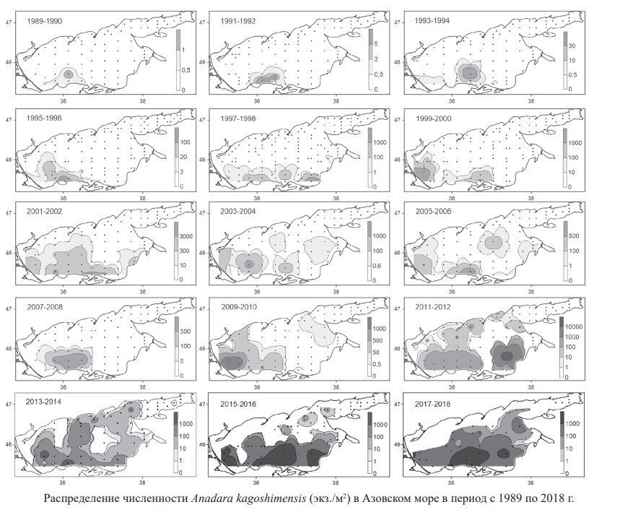

Приложение 2
Иллюстрации к разделу «Материалы и методы»
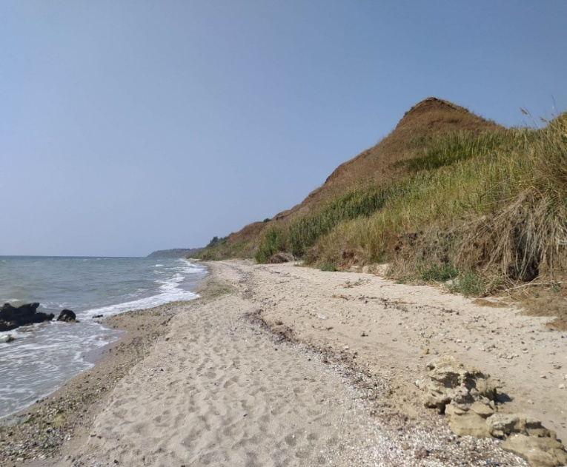
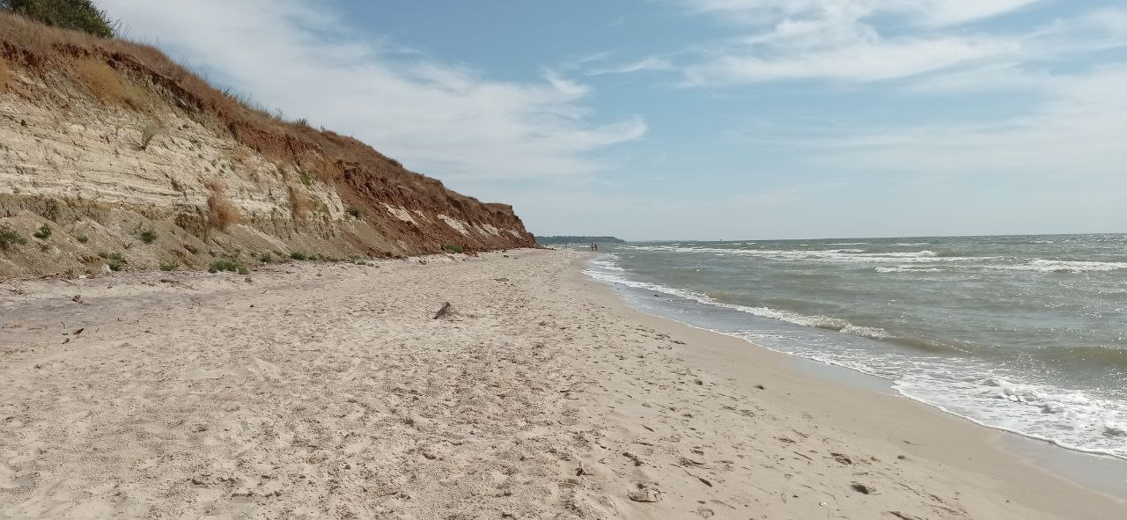

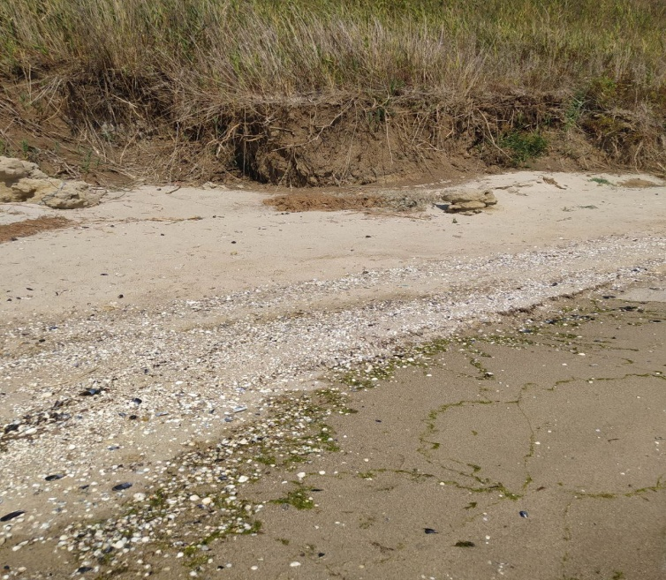
Рис. 2.1. Места сбора раковин
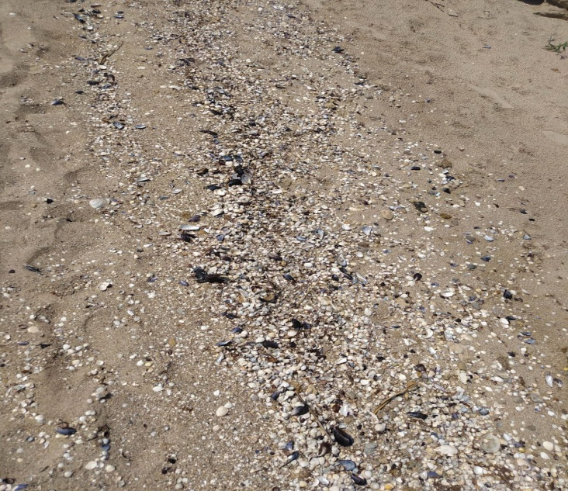

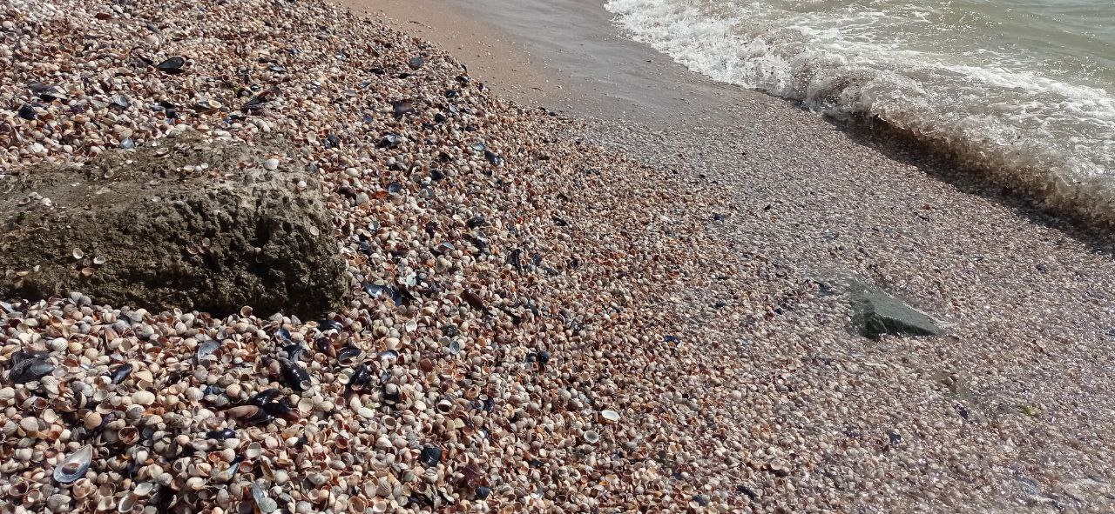

Рис. 2.2. Морской нанос на пляже в месте сбора

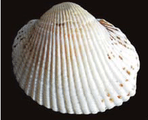 | 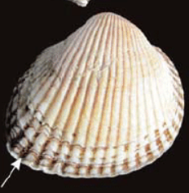
Левая створка | Правая створка

Рис. 2.3. Формы левых и правых створок раковин A. kagoshimensis[9]

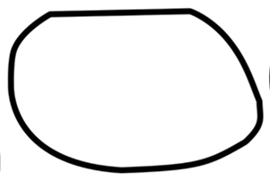 | 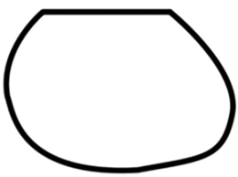 | 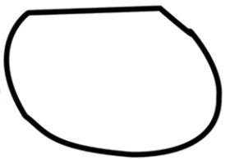
Форма 1 | Форма 2 | Форма 3
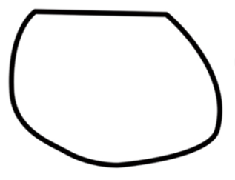 | 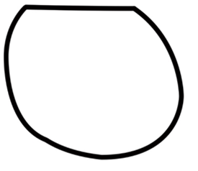 | 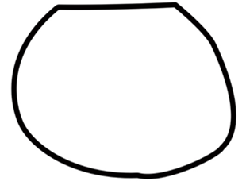
Форма 4 | Форма 5 | Форма 6
Рис. 2.5. Контур формы просвета (правые створки)

 | 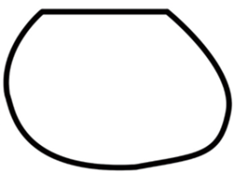 | 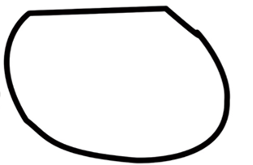
Форма 1 | Форма 2 | Форма 3
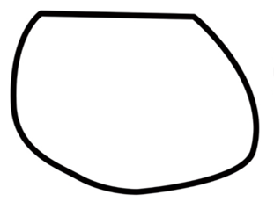
Форма 4 | Форма 5 | Форма 6

Рис. 2.6. Контур формы просвета (левые створки)

Приложение 3
Исходные данные замеров раковин

Таблица 3.1
Результаты замеров левых створок
№ п/п | Высота раковины | Длина раковины | Количество рёбер на раковине | Количество линий остановки роста | № формы (только число)
1 | 2 | 3 | 4 | 5 | 6
 | 3,8 | 4,9 | 30 | 6 | 1
 | 4,5 | 5,0 | 31 | 5 | 6
 | 3,6 | 4,4 | 28 | 6 | 3
 | 3,6 | 4,1 | 30 | 7 | 4
 | 3,8 | 4,6 | 28 | 5 | 1
 | 3,5 | 4,5 | 30 | 3 | 2
 | 3,5 | 4,2 | 30 | 4 | 4
 | 3,4 | 4,2 | 31 | 7 | 4
 | 3,5 | 4,3 | 30 | 5 | 1
 | 3,7 | 4,3 | 30 | 6 | 3
 | 3,8 | 4,4 | 31 | 4 | 4
 | 3,6 | 4,5 | 27 | 6 | 1
 | 3,5 | 4,4 | 28 | 5 | 4
 | 3,6 | 4,1 | 30 | 5 | 6
 | 3,3 | 4,1 | 30 | 6 | 4
 | 3,2 | 3,8 | 29 | 5 | 2
 | 3,6 | 4,4 | 28 | 5 | 1
 | 3,7 | 4,2 | 29 | 6 | 4
 | 3,4 | 4,0 | 29 | 4 | 3
 | 3,5 | 4,1 | 31 | 4 | 2
 | 3,3 | 3,9 | 28 | 4 | 3
 | 3,2 | 3,8 | 28 | 5 | 4
 | 3,5 | 4,1 | 30 | 5 | 3
 | 3,3 | 4,1 | 31 | 3 | 1
 | 3,5 | 4,2 | 30 | 5 | 1
 | 3,2 | 4,1 | 28 | 5 | 3
 | 3,6 | 4,3 | 31 | 6 | 2
 | 3,3 | 4,0 | 28 | 4 | 4
 | 3,1 | 3,8 | 27 | 4 | 1
 | 3,2 | 3,7 | 29 | 5 | 6
 | 3,2 | 3,6 | 31 | 7 | 3
 | 3,0 | 3,5 | 29 | 3 | 4
 | 3,2 | 3,8 | 26 | 3 | 6
 | 3,7 | 3,2 | 29 | 4 | 4
 | 3,1 | 3,7 | 28 | 3 | 3
 | 3,0 | 3,7 | 27 | 6 | 1
 | 3,1 | 3,6 | 29 | 3 | 4
 | 3,2 | 3,9 | 30 | 6 | 1
 | 3,2 | 3,5 | 25 | 4 | 6
 | 2,8 | 3,4 | 27 | 3 | 4
 | 2,9 | 3,3 | 34 | 5 | 3

Окончание табл. 3.1
1 | 2 | 3 | 4 | 5 | 6
 | 2,9 | 3,0 | 26 | 5 | 2
 | 2,7 | 3,0 | 29 | 3 | 3
 | 2,3 | 2,7 | 32 | 4 | 6
 | 2,5 | 2,9 | 28 | 5 | 4
 | 2,4 | 2,8 | 31 | 2 | 4
 | 2,2 | 2,7 | 29 | 2 | 4
 | 2,2 | 2,6 | 27 | 3 | 5
 | 2,3 | 2,6 | 27 | 4 | 6
 | 1,7 | 1,9 | 21 | 2 | 6

Таблица 3.2
Результаты замеров правых створок

№ п/п | Высота раковины, см | Длина раковины, см | Количество рёбер на раковине | Количество линий остановки роста | № формы (только число)
1 | 2 | 3 | 4 | 5 | 6
 | 3,7 | 4,8 | 30 | 3 | 1
 | 3,7 | 4,7 | 28 | 3 | 1
 | 3,6 | 4,4 | 32 | 3 | 3
 | 3,4 | 4,7 | 29 | 4 | 1
 | 3,8 | 4,6 | 28 | 5 | 2
 | 3,6 | 4,5 | 30 | 6 | 1
 | 3,5 | 4,4 | 29 | 4 | 2
 | 3,5 | 4,3 | 31 | 3 | 6
 | 3,3 | 4,2 | 30 | 3 | 2
 | 3,4 | 4,2 | 29 | 5 | 2
 | 3,5 | 4,0 | 27 | 6 | 6
 | 3,2 | 4,1 | 28 | 3 | 3
 | 3,4 | 4,2 | 30 | 5 | 4
 | 3,3 | 4,1 | 32 | 5 | 4
 | 3,4 | 4,1 | 26 | 6 | 1
 | 3,6 | 4,2 | 31 | 5 | 1
 | 3,1 | 3,9 | 29 | 5 | 4
 | 3,2 | 4,0 | 30 | 4 | 3
 | 3,4 | 4,3 | 29 | 6 | 2
 | 3,2 | 4,1 | 31 | 5 | 1
 | 2,9 | 3,8 | 28 | 4 | 4
 | 3,0 | 3,8 | 29 | 4 | 3
 | 3,1 | 3,9 | 30 | 4 | 1
 | 2,9 | 3,5 | 28 | 3 | 2
 | 3,2 | 3,7 | 28 | 5 | 4
 | 2,7 | 3,2 | 31 | 5 | 6
 | 2,8 | 3,5 | 29 | 6 | 1
 | 2,8 | 3,2 | 24 | 3 | 4
 | 2,3 | 2,8 | 29 | 2 | 6
 | 2,5 | 3,1 | 28 | 3 | 2

Окончание табл. 3.2
1 | 2 | 3 | 4 | 5 | 6
 | 2,4 | 2,9 | 27 | 2 | 2
 | 2,3 | 3,0 | 32 | 3 | 2
 | 2,2 | 2,8 | 30 | 3 | 1
 | 2,2 | 2,9 | 30 | 2 | 4
 | 2,1 | 2,8 | 32 | 2 | 2
 | 2,2 | 2,5 | 31 | 3 | 3

Таблица 3.3
Распределение типов форм в размерно-возрастных группах

Количество линий остановки роста | Левые створки |  |  | Правые створки
Количество линий остановки роста | № формы | количество раковин, шт | % раковин | № формы | количество раковин, шт |  | % раковин
2 | Исходная форма | 2 | 66,67 | Удлиненные раковины | 2 |  | 50,00
2 | Укороченные раковины | 1 | 33,33 | Исходная форма | 1 |  | 50,00
2 | Укороченные раковины | 1 |  | Укороченные раковины | 1 |  | 50,00
3 | Удлиненные раковины | 1 | 40 | Удлиненные раковины | 3 |  | 83,33
3 | Удлиненные раковины | 1 | 40 | Удлиненные раковины | 4 |  | 83,33
3 | Удлиненные раковины | 2 | 40 | Удлиненные раковины | 3 |  | 83,33
3 | Исходная форма | 3 | 30,00 | Исходная форма | 1 |  | 8,33
3 | Укороченные раковины | 1 | 30,00 | Укороченные раковины | 0
3 | Укороченные раковины | 2 | 30,00 | Укороченные раковины | 1 | 8,33
4 | Удлиненные раковины | 1 | 36,36 | Удлиненные раковины | 2 | 83,33
4 | Удлиненные раковины | 1 | 36,36 | Удлиненные раковины | 1
4 | Удлиненные раковины | 2 | 36,36 | Удлиненные раковины | 2
4 | Исходная форма | 4 | 36,36 | Исходная форма | 1 | 16,67
4 | Укороченные раковины | 0 | 27,27 | Укороченные раковины | 0 | 0,00  0,00
4 | Укороченные раковины | 3 | 27,27 | Укороченные раковины | 0
5 | Удлиненные раковины | 4 | 60 ,00 | Удлиненные раковин | 2 | 44,44
5 | Удлиненные раковины | 2 | 60 ,00 | Удлиненные раковин | 2
5 | Удлиненные раковины | 3 | 60 ,00 | Удлиненные раковин | 0
5 | Исходная форма | 3 | 20,00 | Исходная форма | 4 | 44,44
5 | Укороченные раковины | 0 | 20,00 | Укороченные раковины | 0 | 11,11
5 | Укороченные раковины | 3 | 20,00 | Укороченные раковины | 1
6 | Удлиненные раковины | 4 | 77,77 | Удлиненные раковин | 3 | 80,00
6 | Удлиненные раковины | 1 | 77,77 | Удлиненные раковин | 1
6 | Удлиненные раковины | 2 | 77,77 | Укороченные раковины | 1 | 20,00
6 | 4 | 2 | 22,22
7 | 4 | 2 | 66,67
7 | Удлиненные раковины | 1 | 33,33

